Неисправность печного отопления послужила причиной гибели
на пожаре в Черемхово
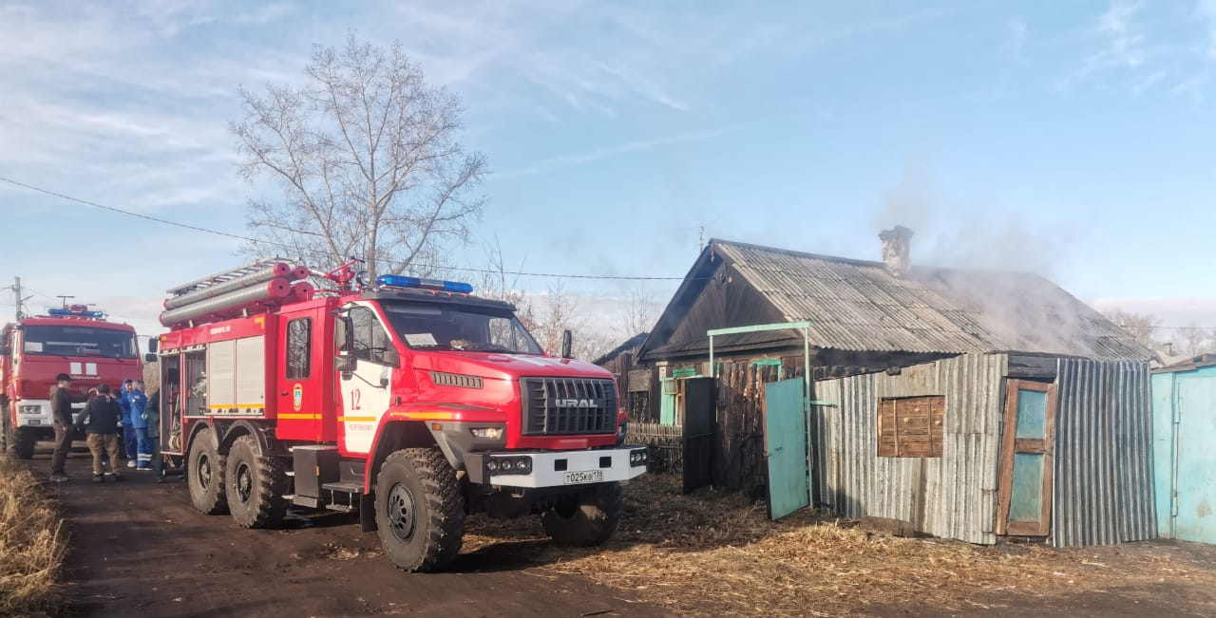
В утренние часы 30 октября 2024 года на телефон «101» поступило сообщение о пожаре в жилом доме по адресу: г. Черемхово, ул. Вахрушева. На момент прибытия пожарных подразделений из дома шёл густой дым, со слов соседей в доме находился человек. В ходе тушения пожара, звеном газодымозащитной службы, в кухне на полу был обнаружен погибший мужчина 87 лет. Работавшие на месте пожара дознаватели МЧС России, в ходе проведенных следственных мероприятий установили, что наиболее вероятной причиной возникновения пожара послужило нарушение правил пожарной безопасности при эксплуатации печного отопления.
С наступлением холодной погоды количество "печных" пожаров увеличивается. Пытаясь согреться или попарится в бане, граждане увеличивают время топки печей, используют неисправные и аварийные печи. Не оставляйте без внимания одиноких пенсионеров и инвалидов, а также граждан, ведущих асоциальный образ жизни, из-за их беспечности можете пострадать и Вы лично. Своевременно обращайте внимание органов власти на проживающих рядом граждан, относящихся к «группам риска» и без определенного места жительства.
Напоминаем о необходимости соблюдения следующих правил пожарной безопасности при эксплуатации печного отопления.
Запрещается:
- оставлять без присмотра топящиеся печи, а также поручать надзор за ними малолетним детям;
- располагать топливо, другие горючие вещества и материалы на предтопочном листе;
- применять для розжига печей бензин, керосин, дизельное топливо и другие ЛВЖ и ГЖ;
- топить углем, коксом и газом печи, не предназначенные для этих видов топлива;
- перекаливать печи
- топить печи с видимыми прогарами и повреждениями трубы дымохода
Если пожар всё-таки произошёл, не теряйтесь – не мешкая, вызывайте пожарную охрану по телефону «101» или «112». Установите в своём жилье автономный дымовой пожарный извещатель.
Граждане!
Помните! Обеспечение пожарной безопасности – это необходимость! Соблюдая правила пожарной безопасности, вы заботитесь о безопасности своих домов, себя и близких вам людей!

Отдел государственного пожарного надзора
г. Черемхово, г. Свирска и Черемховского района

